关于广东中晟电磁科技股份有限公司
建设用地规划条件变更（合并）公示的通告
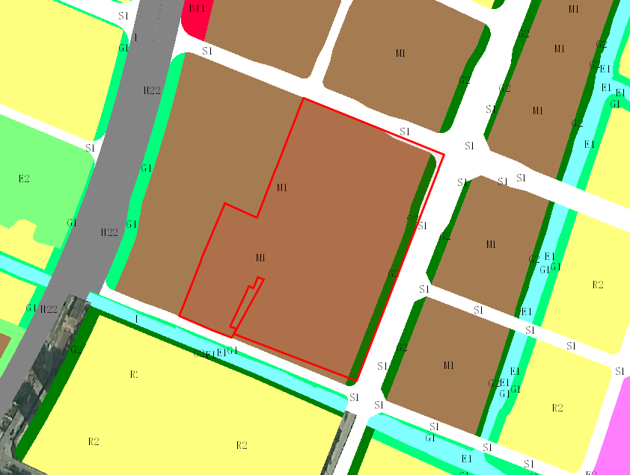
地块区位图
兹有土地证号:①粤（2022）中山市不动产权第0009240号，土地面积：71348.4平方米，用途：工业；②粤（2023）中山市不动产权第0014567号，土地面积：33640.14平方米，用途：工业。两宗用地位于中山市民众镇多宝社区居民委员会宝泰路8号、接源行政村，属《中山市民众镇锦标片区第三街区控制性详细规划（2021）》范围，规划功能为一类工业用地（地块编号：C1-02），土地使用权人为广东中晟电磁科技股份有限公司。现土地使用权人申请按控规变更并合并该两宗用地，合并后用地面积为104988.54平方米。
我局已受理其申请，根据《中华人民共和国城乡规划法》及相关法规要求，现对该宗地规划条件变更（合并）进行公示，公示如下：
根据《中山市民众镇锦标片区第三街区控制性详细规划（2021）》要求,用地规划条件变更为:地块容积率变更为2.0-3.5，建筑密度变更为35%-60%，绿地率变更为10%-15%，建筑限高为生产性建筑高度≤50米,特殊工艺除外;配套设施建筑高度≤100米。地块内需配套附设式10Kv开关房2处，建筑面积≥40㎡。
根据城乡规划有关法律法规要求，公示时间为本公示刊登之日起10天。在公示期内如对上述调整事项有意见或建议，请使用真实姓名及联系方式，以书面形式反馈到以下地址：中山市火炬开发区康乐大道35号中山市自然资源局火炬开发区分局（以签收时间为准），逾期视为无异议。
联系人:颜小姐 联系电话：88293117

